Схема границ

Рыбоводного участка

**Река Сайма**

г. Сургут

Площадь – 120 344 м2

|  |  |  |  |  |  |  |
| --- | --- | --- | --- | --- | --- | --- |
|  | Географические координаты точек | | | | | |
| С.Ш. | | | В.Д. | | |
| град. | мин. | сек. | град. | мин. | сек. |
| 1 | 61 | 14 | 12 | 73 | 24 | 39 |
| 2 | 61 | 14 | 20 | 73 | 24 | 20 |
| 3 | 61 | 14 | 48 | 73 | 23 | 58 |
| 4 | 61 | 14 | 16 | 73 | 24 | 48 |
| 5 | 61 | 14 | 34 | 73 | 24 | 48 |
| 6 | 61 | 14 | 45 | 73 | 25 | 8 |
| 7 | 61 | 14 | 17 | 73 | 24 | 49 |
| 8 | 61 | 14 | 33 | 73 | 25 | 39 |
| 9 | 61 | 14 | 39 | 73 | 26 | 15 |
| 10 | 61 | 14 | 23 | 73 | 25 | 17 |
| 11 | 61 | 14 | 12 | 73 | 14 | 12 |

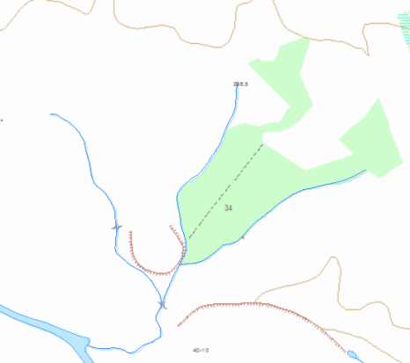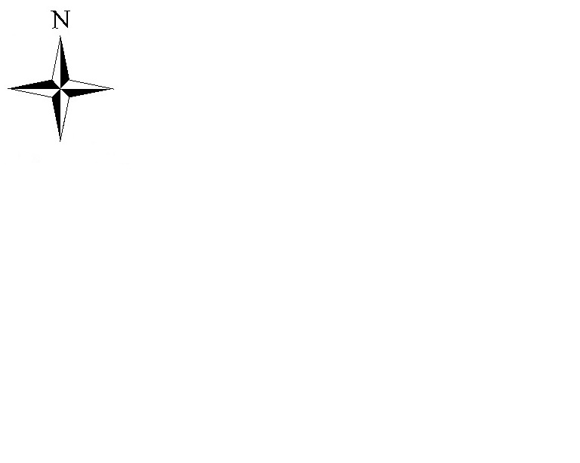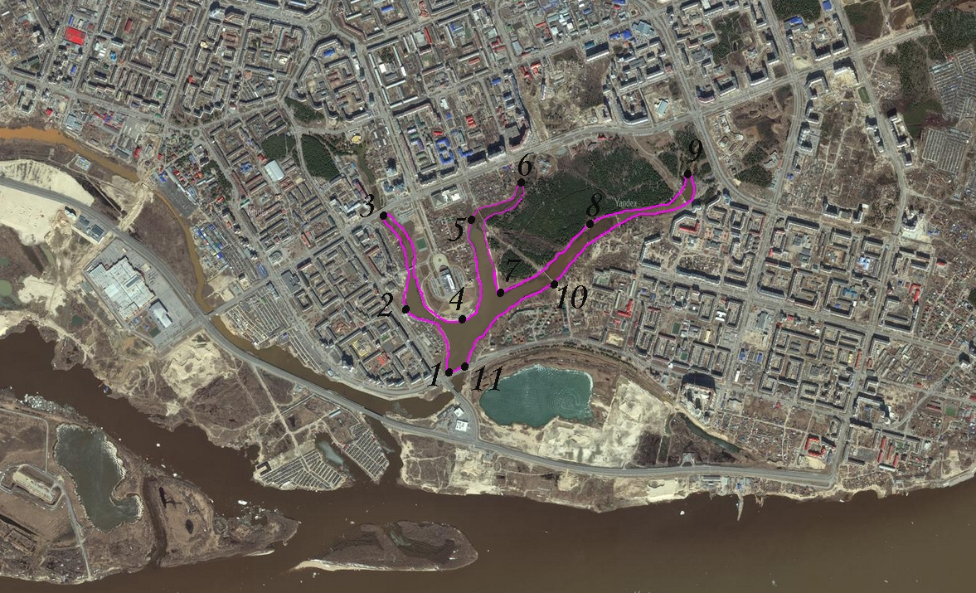

**­ Масштаб 1:30 000**

Условные обозначения:  Граница рыбоводного участка

|  |
| --- |
| Текстовое описание: |
| Акватория, ограниченная последовательным соединением точек (1-2, 2-3, 3-4, 4-5, 5-6, 6-7, 7-8, 8-9, 9-10 по береговой линии; 11-1 прямой линией)  1.C.Ш. 61° 14' 12" B.Д. 73° 24' 39" 2. C.Ш. 61° 14' 20" B.Д. 73° 24' 20" 3. C.Ш. 61° 14' 48" B.Д. 73° 23' 58" 4. C.Ш. 61° 14' 16" B.Д. 73° 24' 48" 5. C.Ш. 61° 14' 34" B.Д. 73° 24' 48" 6. C.Ш 61° 14' 45" B.Д. 73° 25' 8" 7. C.Ш 61° 14' 17" B.Д. 73° 24' 49" 8. C.Ш 61° 14' 33" B.Д. 73° 25' 39" 9. C.Ш 61° 14' 39" B.Д. 73° 26' 15" 10. C.Ш 61° 14' 23" B.Д. 73° 25' 17" 11. C.Ш 61° 14' 12" B.Д. 73° 14' 12" |